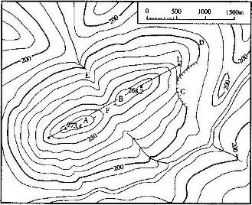
三、地图图1-23读图绘图要求
1读图说出A、B、c、D、E、F的地形部位名称。
2读出图中河流的流向。
3读出A、B两个山顶的高程。
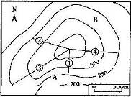
4量出A、B两个山顶的图上距离并根据图中比例尺算出实际距离。5绘制线段L的地形剖面图。
图1-23
辅助练习
图1-24为华北某地地形图．据图判断1-3题
l 比较①、②、③、③四条坡面线的坡度 。
A ①<③ B ①<②
C ①>② D ③=④ 右图1-24
2 实际调查发现B坡植物生长好于A坡，其原因为B坡的 。
A日照较强，辐射收入多 B蒸发较少，土壤水分条件较好
C气温较高，且日变化大 D降水较多，水源充足
3 若B坡植被受破坏成为荒坡，则对其合理的开发整治措施是 。
A放牧山羊 B种植喜阳的经济林木
C修梯田，种植水稻 D营造混交林
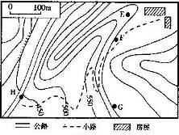
4某山区的一所学校，拟组织学生对附近公路的交通流量进行调查。读图1-25，完成下列要求。
(1)判断在E、F、G三个地点中，能目测到公路上经过H处车辆的是 。
(2)试用地形剖面图解释你所做的判断，并作简要说明。图画在下面的框内。
(3)经该公路从山区外运的物产主要有茶叶、柑橘、毛竹等，该学校所在的省区简称是 。
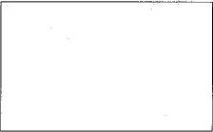
A 鲁 B 浙 C 青 D 吉 图1-25
说明

图1-26中等高线表示一种风力堆积的地表形态，读图回答5-7题：
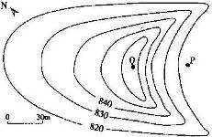
5 图示地区的盛行风向是 。
A东北 B西北
C东南 D西南
6 Q点对P点的H相对高度最大可以达到 (精确到米)
A 40m<H<41m B 49m<H<50m
C 59m<H<60m D 60m<H<61m
7该类地形在我国可能广泛分布的地区是 。
A东北地区 B东南地区 C西北地区 D西南地区 图1-26
8在图1-27的四幅图中，A地在B地西北、C地在D地东南的是 。
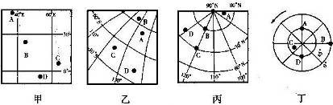
图1-27
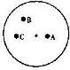
读右图1-28，若圆心表示地球北极判断9-10题：
9 A在B的 方向。 图1-28
A东北 B西北 C东南 D西南
10若由A地直线航行飞往B地其航向是 。
A先向东北后向东南 B先向西北后向南 C先向东南后向西南 D先向西南后向东南
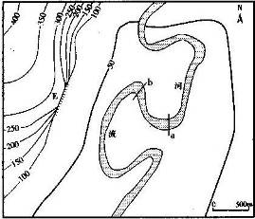
读右图1-29．回答11-12题：
11河流ab段的流向为
A 自西北向东南
B 自东南向西北
C 自东北向西南
D 自西南向东北
12断崖顶部的E点海拔可能为 。
A 59米 B 99米
C 199米 D 259米
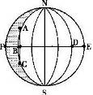

图1-30 图1-29

读左图1-30．回答13-14题：
13从A到B再到C，方向是 。
A先向西南，再向东南 B先向正南，再向东南
C先向东南，再向东南 D先向东南，再向西南
14若D点所在经度为东经60°，则F点所在经线经度为 。
A 30°W B 90°W C 90°E D 30°E
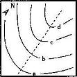
图1-31为采区域等值线圈．其中a>b>c>d．据图判断15-17题．
15若表示大陆(或海洋)1月等温线分布，则图示区域为 。
A北半球大陆 B南半球大陆 C北半球海洋 D南半球海洋
16若表示海洋边缘海水等温线分布，则虚线附近可能是 。
A 东澳大利亚暖流 B日本暖流 C秘鲁寒流 D加利福尼亚寒流
17若表示北半球某区域海平面等压线分布，则虚线附近 。
A 为高压脊 B 东西两侧风向相反 图1-31
C 易形成暖锋天气 D 易形成冷锋天气
图1-32为我国某地压手高线地形图，依图判断回答18-21题：
18图中干谷(无河流标示的山谷)顶部的鞍部位于陡崖的
A 正东方向 B 正西方向 C 东北方向 D 西南方向
19图中支流汇入干流处至小桥的落差约为
A 20米 B 30米 C 40米 D 50米
20图中AB两点图上距离若为2.75厘米，则该图比例尺约为
A 1:1000000 B 1:100000 C l:275000 D l:500000
2l 有关该区域的说法正确的是
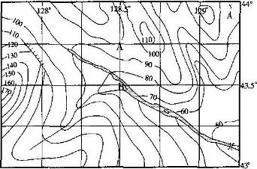
A该地区河流一年内可能出现两次汛期
B 该地区农作物一年可以两熟 C水稻和甘蔗是该地区最主要的粮食作物和经挤作物
D 该地区属于我国中温带干旱地区

图1-32
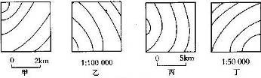
22若图1-33的四幅图等高线间距相等，下列叙述正确的是
A四幅图的地势均为东北高西南低
B反映的区域面积甲图最大 C坡度从陡到缓依次是丁→乙→甲→丙
D甲图的比例尺是丙图的3倍
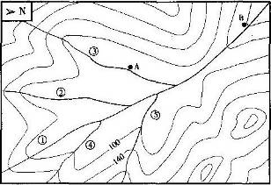
图1-33
23读图1-34，回答问题：
(l)图中河流干流流向是
。
(2)图中河流上游段①及四大支流②、③、④、⑤画法错误的是 ，理由是
。
(3)该地拟建一水库，请选出大坝坝址，以“∥”为图例在图中画出。筑
图1-34 坝前，A、B两个村庄中的 村
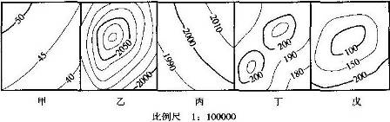
需搬迁。

图1-35
24 在图1-35等高线地形图上识别五种地形类型：山地为 、高原为 、平原为 、丘陵为 、盆地为 。
25 在图1-36剖面图中判断地形类型：山地为 、高原为 、平原为 、丘陵为 、盆地为 、大陆架为 、大陆坡为 、海沟为 、海岭为 、洋盆为 。
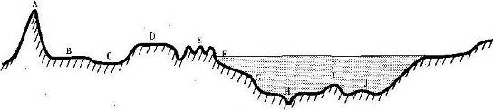
图1-36
26 在图1-37四幅等高线图中等高距相同，水平比例尺不同，坡度最陡的是 。
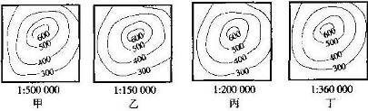
图1-37
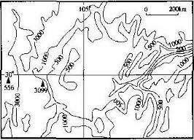
27读图1-38等高线地形图，同答：
(l)中部地形区应是 地形
(2)这个地形区的海拔为 米左右是我国的 ，位于我国的第 级阶梯上。
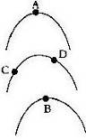
(3)这一地形区西部海搬上升到 米以上．是我国的 山区。这一地形区东部海拔上升到 米，是我国的 山

图1-38
图1-39中等值线数值由下向上递减，读图回答28～29题：
28 若为等温线图，则 。
A该处位于北半球 B该处位于南半球
C若该图等温线弯曲是洋流影响，则该洋流按性质属于寒流
D若该图等温线弯曲是地形所致，则该地形是山谷
29 若为等高线图，则 。 图1-39
A 该处地形是山谷，D地气温比B地高 B 该处地形是山脊，B地气温比D地高
C 该处地形是山谷，B地气温比D地低 D 该处地形是山脊, B地气压比D地低

